- Qu’est ce que la Méthode 5S ?

La méthode 5S est une technique de management japonaise visant à l’amélioration continue des taches effectuées dans les entreprises. Conçu originalement par l’organisation des ateliers de production de Toyota, cet outil est aujourd’hui utilisait pour l’optimisation de tout espace professionnel. En premier lieu, les ateliers, les bureaux ainsi que pour l’efficacité de chacun.

Il est applicable à tout type d’entreprise, qu’elle que soit sa taille ou son secteur d’activité et peut s’implémenter dans les ateliers, les services ou à titre individuel.

La méthode 5S permet de réduire voire d’éviter :
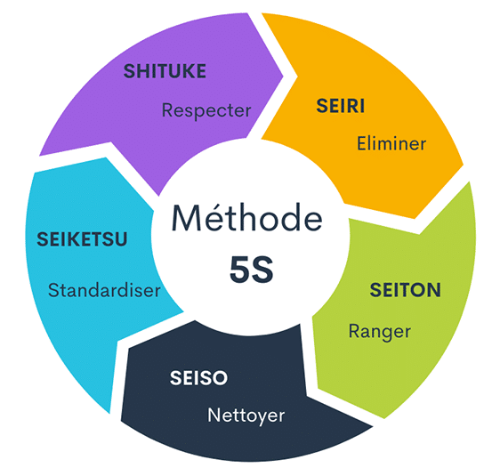

- Le désordre ;

- La perte de matériel ;

- La détérioration du matériel ;

- Les accidents du travail.

La méthode 5S permet d’optimiser :

- Le temps de travail ;

- Les conditions de travail ;

- Les déplacements ;

- Indirectement le chiffre d’affaire.

- Principes de la méthode 5S


- Rigueur et discipline


- Engagement et responsabilité de tous les acteurs concernés

- Communication visuelles par affichage


- Planification des actions à mener

- Récompenser les victoires

- Les 5 phases du 5S

La méthode des 5 « S » tire son appellation de la première lettre de chacune de cinq opérations constituant ses principes simples :

- SEIRI ; Trier
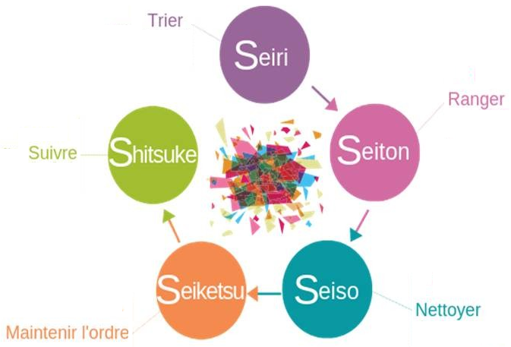

- SEITON : Ranger

- SEISO : Nettoyer

- SEIKETSU : Maintenir l’ordre

- SHITSUKE ; Suivre

  - SEIRI : Trier

Définition :

SEIRI qui signifie Trier, Débarrasser est la première étape de la démarche.

Principe :

Le principe de cette étape est de faire le tri au poste de travail entre ce qui est utile et ce qui ne l’est pas. C’est l’art de savoir jeter.

Méthode :

La méthode est de distinguer l’indispensable de l’inutile. Attention l’affectivité pour certains objets peut rendre la démarche délicate.

Lors de cette étape, il s’agit de supprimer de l’espace de travail tout ce qui n’ya pas sa place. Il faut donc être rigoureux et suivre les recommandations suivantes :

- Déterminer les critères :

- Nature de l’élément : matière première, machine, équipement, outils, document, décoration, …

- Etat de l’élément : neuf, usagé, améliorable, cassé réparable, cassé irréparable.

- Fréquence d’utilisation : quotidien, fréquent, occasionnel, jamais.

- Quantité d’utilisateur : tout le monde, certaines personnes, personne.

- Réaliser le tri en respectant scrupuleusement les critères suivants :

- Garder l’utile, donner l’inutile, jeter l’abimé.
Il n’y a pas de demi-mesure :

« Ce qui n’est pas utile est inutile. »

- Formaliser les règles de tri et les afficher pour les personnes concernées.

Exemple :

Nous pouvons supprimer de l’espace de travail tout ce qui n’a pas sa place en suivants les instructions suivantes :

    - Tout ce qui ne sert pas (ou qui ne sert plus) depuis un an doit être jeté, ou recyclé si c’est recyclable.

    - De ce qui reste, tout ce qui sert moins d’une fois par mois est remisé à l’écart.

    - De ce qui reste, tout ce qui sert moins d’une fois par semaine est remisé à proximité.

    - De ce qui reste, tout ce qui sert moins d’une fois par jour est au poste de travail.

    - De ce qui reste, tout ce qui sert moins d’une fois par heure est au poste de travail, directement à portée de main.

    - Et ce qui sert au moins une fois par heure est directement sur l’opérateur.

  - SEITON : Ranger, Mettre en ordre

Définition :

SEITON qui signifie Ranger, Mettre en Ordre est la seconde partie de la démarche.

Principe :

Le principe de cette étape est ranger les choses à une place définie en fonction du besoin des opérateurs.

« Une place pour chaque chose, chaque chose à sa place »

Méthode :

Spécifiquement, il s’agira de :

- Définir les règles du rangement.

- Arranger de façon rationnelle l’espace à ranger (proximité, objets lourds, faciles à prendre ou support, …)

- Rendre évident le placement des objets (marquer, afficher,…)

- Les objets d’utilisation fréquente doivent être situés près de l’opérateur (classer les objets par ordres d’utilisation).

- Définir les règles d’utilisation.

- Formaliser les règles de rangement et les afficher pour tous les acteurs concernés.

  - SEISO : Nettoyer

Définition :

SEISO qui signifie Nettoyer, Faire Briller est la troisième partie de la démarche.

Principe :

Le principe de cette étape est de rendre propre et de maintenir le niveau de propreté de l’espace à nettoyer.

Méthode :

C’est l’élimination des déchets, des corps étrangers et des sources de salissure. C’est aussi l’étape de l’inspection des dysfonctionnements et anomalie, la résolution des pannes et la remise en état systématique.

Spécifiquement, il s’agit de :

- Définir les règles de nettoyage.

- Définir la zone à maintenir propre : machines, sols, tables, allées, ..).

- Définir les opérations de nettoyage, les produits et instruments.

- Identifier les responsables de nettoyages.

- Définir la fréquence.

- Réaliser le nettoyage et inclure les anomalies et les pannes : les pannes et autres dysfonctionnement doivent être résolus pendant cette étape (supprimer les fuites, ..). Profiter de ce temps de nettoyage pour des interventions de maintenance.

- Formaliser les règles de nettoyage et les afficher pour tout les acteurs concernés.

  - SEIKETSU : Maintenir l’ordre

Définition :

SEIKETSU qui signifie Maintenir l’Ordre par des standards est la quatrième partie de la démarche.

« Respecter et maintenir ce qui a été mis en place. »
Le principe :


Le principe de cette étape est de consolider les trois premières étapes. Notamment par du management visuel et par le respect des consignes établies.

Méthode :

- Consolider les étapes précédentes par la formalisation d’une règle commune.

- Harmoniser les meilleures pratiques du travail.

- Ecrire les procédures.

- Former le personnel à ces procédures.

- Faire appliquer ces procédures.

- Mettre en affiche toutes les règles (signaux, pictogrammes, …).

  - SHITSUKE : Suivre

Définition :

SHITSUKE qui signifie Suivre et Etre Rigoureux est la dernière partie de la démarche.

« Transformer la démarche 5 S en une culture d’entreprise. »

Le principe :

Le principe de cette étape est de maintenir la motivation du personnel à respecter cette méthode. Cela passe par un contrôle régulier sous forme d’audits.

Cette méthode n’est efficace que si les étapes précédentes sont respectées. C’est tout le sens de cette cinquième étape.

Méthode :

    - Réaliser des contrôles réguliers, planifiés et ponctuels (audits, …).

    - Agir immédiatement en cas de non respect. Tout écart observé (désordre, matériel mal rangé, zone non conforme, etc.) doit être corrigé sans attendre.

    - Consolider et pérenniser (affiche, visite entreprise, …).

    - Renforcer l’implication du personnel et valoriser les efforts collectifs.

